深圳市科兴精密仪器有限公司
KEXING
ShenZhen KeXing Precision Instrument CO.,Ltd
电话：(0755)84716026 13480652859
传真：(0755)84716095
E-mail : kexingsz@126.com
JSH-500电动横型机台
一、功能用途：
机台适用于插拔力、拉压力等寿命试验，具备自动往返、自动记数、掉电次数记忆、 插拔力可自动记忆、到达次数时自动停机，光电限位准确性等。
二、技术参数：
1) 承载重量：1-50Kgf
2) 最大移动行程：150mm
3) 测试速度范围：10～100 mm/min
4) 载物平台尺寸：100mm×100mm
5) 计 数 器： 6位，资料具备掉电记忆
6) 限 位：准确光电限位，弹性结构保障其寿命
7) 电 源：AC220V 50HZ
8) 机 台 尺 寸：480×210×260（mm）
9) 机 台 净 重：约32Kg
三、夹具：依样品设计，并提供夹持活动范围。

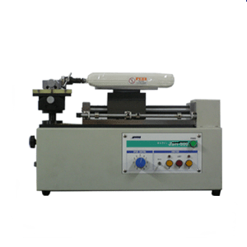

深圳市龙岗区南湾街道阳光翠园2号楼邮编:518000 http://www.kexingsz.com.cn *专业品质试验检测仪器*

